TUẦN 30: (Thực hiện từ ngày 07/04/2025 đến ngày 11/04/2025)
CHỦ ĐỀ 2: THỦ CÔNG KĨ THUẬT
BÀI 12: LÀM CHONG CHÓNG (T3)

I. Yêu cầu cần đạt:
1. Năng lực
a. Năng lực công nghệ
- Năng lực nhận thức công nghệ:
- Năng lực sử dụng công nghệ
+ Tính toán được chi phí cho một chong chóng tự làm
- Năng lực đánh giá công nghệ: Giới thiệu được sản phẩm mình tự làm, và nhận xét được sản phẩm theo tiêu chí đánh giá
b. Năng lực chung
- Năng lực tự chủ và tự học:
- Năng lực giải quyết vấn đề và sáng tạo: Trang trí được chong chóng theo ý muốn
2. Phẩm chất
- Chăm chỉ: Có ý thức thực hành nghiêm túc, luôn cố gắng đạt kết quả tốt.
- Trách nhiệm: Có ý thức giữ gìn dụng cụ, tiết kiệm vật liệu, nhắc nhở mọi người chấp hành đúng quy định về gọn gàng, ngăn nắp sau giờ học.
II. Đồ dùng dạy học
- Giấy thủ công, băng dính, hồ dán, ống hút giấy, que tre, compa, thước kẻ, bút chì, kéo, bút màu.
- Một số hình ảnh chong chóng
- Máy tính, máy chiếu
III. Các hoạt động dạy học
Hoạt động của GV | Hoạt động của HS
1. Hoạt động khởi động (5’)
a. Mục tiêu: Tạo hứng thú và sự tự tin
b. Tổ chức thực hiện
- Chơi trò chơi: Trưng bày sản phẩm  Trong 1p, nhóm nào thực hiện trưng bày sản phẩm nhanh nhất, đẹp nhất, mỗi bạn trong nhóm được thưởng 1 hoa điểm tốt  - Nhận xét, tuyên dương. | - thực hiện, báo cáo
2. Hoạt động thực hành (25’)
D. Tính chi phí làm chong chóng
a. Mục tiêu:
- tính được chi phí cho một chong chóng hoàn thiện.
- Giới thiệu về sản phẩm của mình và đánh giá sản phẩm nhóm bạn
b. Tổ chức thực hiện
- Chia học sinh theo nhóm 4  - Dựa vào phần D SGK T61: các nhóm tính chi phí cho 1 sản phẩm chong chóng của nhóm mình  - hướng dẫn trợ giúp  - Nhận xét, tuyên dương  - đại diện các nhóm (cả nhóm) lên giới thiệu sản phẩm của nhóm mình  - tiêu chí đánh giá: 1 sao = 1 điểm; 2 sao = 2 điểm; 3 sao =3 điểm. nhóm được điểm cao nhất thưởng 5 hoa điểm tốt, lần lượt giảm 1 hoa điểm tốt  - dựa vào bảng chấm điểm của học sinh, tổng hợp, công khai kết quả.  - nhận xét, tuyên dương, khen thưởng các nhóm theo quy định đã đưa ra | - Ngồi theo nhóm  - tính và hoàn thành bảng tính chi phi, đại diên báo cáo bảng chi phí mà nhóm mình đã tính, các nhóm khác nhận xét, bổ sung  Giới thiệu về sản phẩm nhóm mình, các nhóm khác dựa vào bảng tiêu chí D và chấm điểm, nhận xét sản phẩm nhóm bạn
3. Hoạt động vận dụng (5’)
a. Mục tiêu: biết cách chơi chong chóng an toàn
b. Tổ chức thực hiện
- Cho học sinh đem sản phẩm về nhà, chọn nơi rộng, không có xe cô đi lại (sân bóng) để chơi chong chóng.  - Củng cố, nhận xét chung:  Nhận xét,tuyên dương | - đem chong chóng về nhà chơi
IV. Điều chỉnh sau bài dạy
……………………………………………………….………………………………
………………………………………………………………………………………
……………………………………………………………………………………..

CHỦ ĐỀ F: GIẢI QUYẾT VẤN ĐỀ VỚI SỰ TRỢ GIÚP CỦA MÁY TÍNH
LÀM QUEN VỚI LẬP TRÌNH TRỰC QUAN
Bài 4: Tạo chương trình có nhiều nhân vật
I. Yêu cầu cần đạt
1. Kiến thức: Sau khi học xong bài học, Hs:
- Thực hiện được các thao tác thêm, đổi tên, xóa nhân vật.
- Tạo được chương trình có nhiều nhân vật
2. Năng lực:
- Năng lực chung:
+ Năng lực tự chủ, tự học: Học sinh có khả năng tham khảo sách giáo khoa để thực hành các thao tác xóa, thêm, đổi tên nhân vật.
+ Năng lực giao tiếp, hợp tác: Trao đổi, thảo luận nhóm để hoàn thành các yêu cầu của giáo viên như thực hiện các thao tác xóa, thêm, đổi tên nhân vật.
+ Năng lực giải quyết vấn đề và sáng tạo: Sử dụng các kiến thức đã học tạo được một chương trình đơn giản có nhiều nhân vật
- Năng lực đặc thù:
+ Nld: Sử dụng phần mềm Scratch tạo chương trình trò chơi đơn giản.
3. Phẩm chất:
- Chăm chỉ: Hoàn thành các nhiệm vụ học tập
- Nhân ái: Biết giúp đỡ nhau để cùng hoàn thành nhiệm vụ học tập
- Trách nhiệm: Bảo vệ các thiết bị máy tính.
II. Đồ dùng dạy học
a. Giáo viên
- SGK, KHBD, bài giảng trình chiếu, máy tính, máy chiếu,
b. Học sinh
- Vở ghi, SGK.
III. Các hoạt động dạy học
HOẠT ĐỘNG CỦA GV | HOẠT ĐỘNG CỦA HS
1. Khởi động (4 phút)
a. Mục tiêu
- Tạo tâm thế vui vẻ và đặt vấn đề vào bài mới
b. Cách thức thực hiện
- GV chiếu cho học sinh xem chương trình mẫu hoặc hình ảnh của một số chương trình trong Scratch  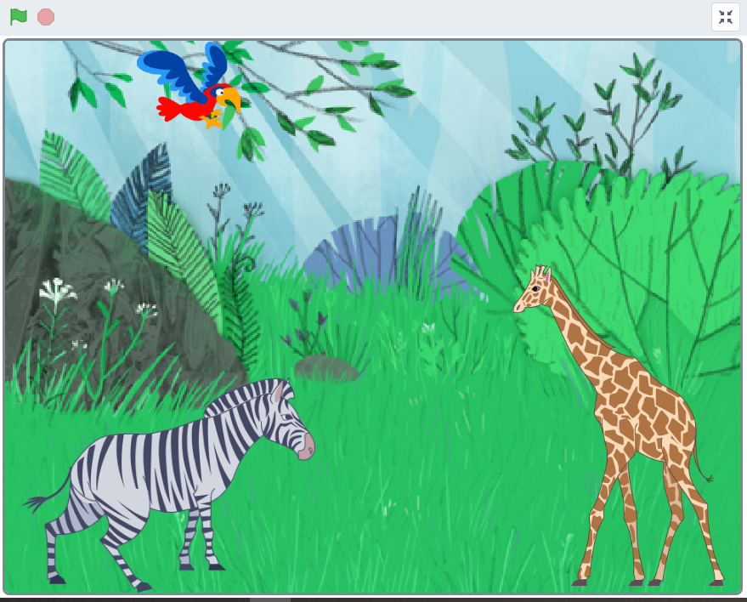  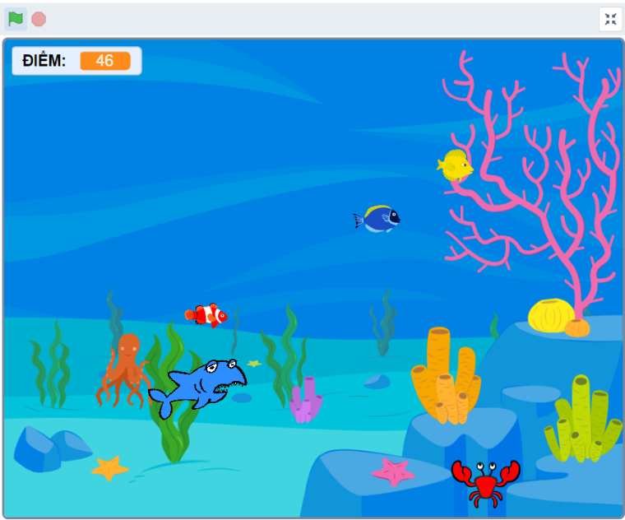  - GV đặt câu hỏi: Chương trình Hình1, hình 2 có bao nhiêu nhân vật? Trong các chương trình này có nhân vật chú Mèo không?  - GV nhận xét, dẫn dắt vào bài: Như vậy chúng ta thấy rằng một chương trình Scratch có thể có nhiều nhân vật vậy làm thế nào ta có thể tọa ra một chương trình có nhiều nhân vật như thế! Bài học hôm nay sẽ giúp chúng ta làm được điều này! Chúng ta cùng khám phá bài học nhé! | - HS theo dõi  - HS trả lời.  - HS chú ý lắng nghe.
2. Khám phá
2.1. Thêm, xóa, đổi tên nhân vật (10 phút)
a. Mục tiêu
- Thực hiện được các thao tác thêm, xóa, đổi tên nhân vật.
b. Cách thức thực hiện
GV tổ chức cho HS hoạt động nhóm
GV: Chiếu nhiệm vụ 1 của hoạt động 1 yêu cầu 1 em học sinh đọc nhiệm vụ 1.  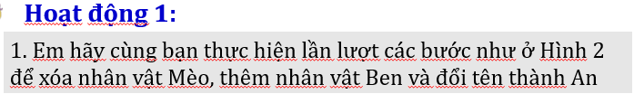  GV: Yêu cầu học sinh khởi động phần mềm Scratch hoạt động cặp đôi theo máy thực hiện nhiệm vụ 1: Xóa nhân vật Mèo, thêm nhân vật An  GV: Theo dõi hỗ trợ học sinh. Khi HS thêm được nhân vật An GV khen ngợi HS và yêu cầu HS thực hiện tương tự để thêm nhân vật Bích. Sau đó đưa 2 nhân vật đến các vị trí như ở Hình 1 SGK  GV: GV tiếp tục quan sát hướng dẫn và trợ giúp học sinh.  GV: Nhận xét và thực hiện trên máy các thao tác xóa, thêm và đổi tên nhân vật.  GV: Chiếu nhiệm vụ 2 của hoạt động 1 và gọi học sinh so sánh.  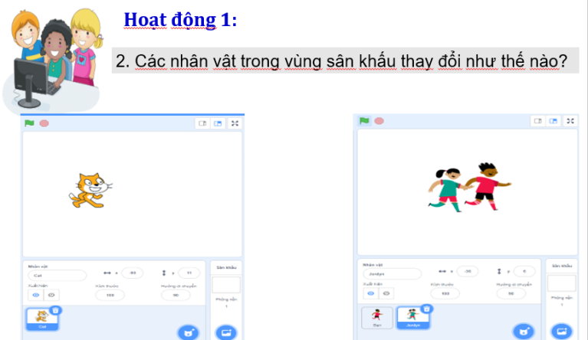  GV: Với những gì các em vừa tìm hiểu và thực hiện. Hãy cho cô biết một chương trình Scratch có bao nhiêu nhân vật? Em có thể làm gì với các nhân vật đó?  GV: Nhận xét và chốt kiến thức. | Hs: đọc  HS: Học sinh thực hành  HS: Tiếp tục thực hành  HS: Chú ý theo dõi  HS: Trả lời  HS: Trả lời  Chương trình có 2 nhân vật. Em có thể đổi tên, xóa nhân vật, có thể di chuyển nhân vật đến vị trí mong muốn  HS: Chú ý lắng nghe
2.2. Tạo chương trình CUỘC THI CHẠY (8 phút)
a. Mục tiêu
- Tạo được chương trình có nhiều nhân vật
b. Cách thức thực hiện
GV: Chiếu kịch bản  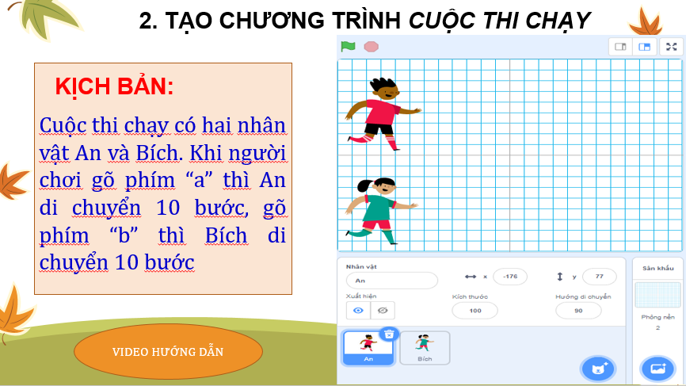  GV: Kịch bản này có mấy nhân vật? Hoạt động của các nhân vật này là gì?  GV: Chiếu cho HS xem video hướng dẫn tạo chương trình.  GV: Yêu cầu học sinh thực hành theo nhóm máy  GV: Quan sát và hỗ trợ học sinh nếu cần  GV: Sau khi hết thời gian giáo viên nhận xét bài của HS  GV: Muốn lập trình cho nhân vật An thì em phải làm gì?  Em phải chọn nhân vật An ở vùng nhân vật sau đó thực hiện lập trình cho nhân vật này bên vùng lập trình.  GV: Nhận xét, và chốt kiến thức | Hs: Trả lời  Hs: Quan sát  Hs: Thực hành  HS: Chú ý lắng nghe  HS: Trả lời  Học sinh chú ý lắng nghe
3. Luyện tập (7 phút)
a. Mục tiêu
- HS ôn tập lại kiến thức trong bài học thông qua các câu hỏi trong trò chơi.
b. Cách thức thực hiện
- GV tổ chức cho HS chơi trò chơi “Giải cứu Gấu con?”.  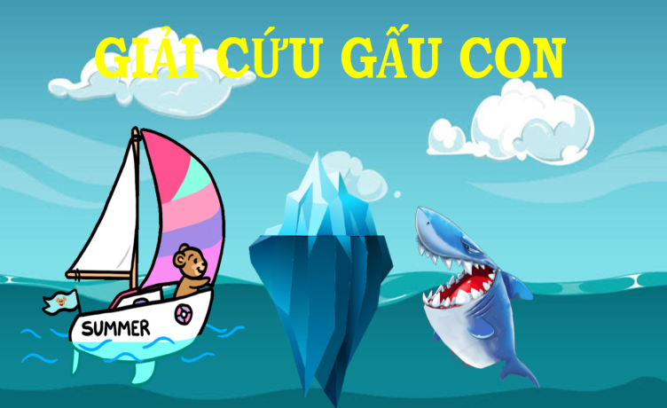  - GV chiếu slide hướng dẫn chơi:  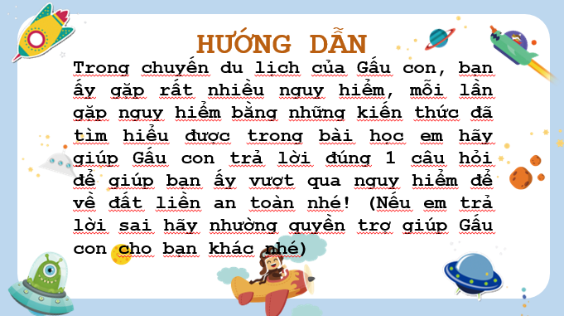  - GV tổ chức cho HS chơi trò chơi:  Trò chơi có 5 chướng ngại vật tương ứng với 5 câu hỏi  Câu 1: Để xóa chú mèo, em chọn nhân vật chú mèo tại vùng nhân vật và nhấn lệnh?      A. B. C. D.  Câu 2: Để thêm một nhân vật mới tại vùng nhân vật em chọn nút lệnh?  A. B. C. D.  Câu 3: Để đổi tên nhân vật tại khu vực nhân vật em nháy chọn nhân vật và thực hiện đổi tên tại?  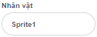  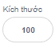  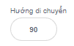  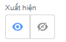  A. B.  C. D.  Câu 4: Ở màn hình môi trường lập trình Scratch, vùng nào dùng để thêm nhân vật?  A. Vùng nhân vật  B. Vùng sân khấu  C. Vùng lập trình  D. Vùng phông nền  Câu 5: Một chương trình có hai nhân vật Minh và Huyền. Để lập trình cho nhân vật Minh, em nháy chuột vào đâu?  A. Nháy chuột vào nhân vật Huyền ở vùng Sân khấu  B. Nháy chuột vào nhân vật Minh ở vùng sân khấu.  C. Nháy chuột vào nhân vật Minh ở vùng nhân vật  D. Nháy chuột vào nhân vật Huyền ở vùng nhân vật.  - GV nhận xét biểu dương học sinh | - HS lắng nghe  - HS chơi trò chơi.  Câu 1:  Đáp án: C  Câu 2:  Đáp án: B  Câu 3:  Đáp án: A  Câu 4:  Đáp án: A  Câu 5:  Đáp án: C
4. Vận dụng (6 phút)
a. Mục tiêu
- HS vận dụng kiến thức đã học tạo một chương trình đơn giản
b. Cách thức thực hiện
GV: Trong khu rừng nọ các loài vật sống với nhau rất thân thiết. Khi gặp nhau chúng liền chào nhau rất lễ phép. Em hãy cùng bạn tạo một chương trình Scratch thể hiện khung cảnh ở khu rừng trên nhé!  GV: Quan sát hỗ trợ HS  GV: GV nhận xét, biểu dương, dặn dò học sinh | - HS nghe.  - HS thực hành theo nhóm máy  HS chú ý lắng nghe
IV. Điều chỉnh sau bài dạy
………………………………………………..……………………………………………….……………………………………………….……………………………………………….……………………………………………….………………

Chủ đề 2: THỦ CÔNG KĨ THUẬT
BÀI 10: MÔ HÌNH ĐIỆN MẶT TRỜI (tiết 2)
I. YÊU CẦU CẦN ĐẠT
- Mô tả được cách tạo ra từ ánh sáng mặt trời. Nhận biết và mô tả được các bộ phận chính của mô hình điện dùng năng lượng mặt trời.
- Lắp ráp được mô hình điện mặt trời. Kiểm tra được hoạt động của mô hình với những độ sáng mặt trời khác nhau.
- Có ý thức giữ gìn dụng cụ làm thủ công và ý thức tiết kiệm vật liệu làm mô hình điện mặt trời.
II. ĐỒ DÙNG DẠY HỌC
1. Giáo viên:
- Bộ mô hình kĩ thuật, dụng cụ, vật liệu cần dùng để lắp ghép mô hình điện mặt trời.
- Máy tính, máy chiếu
2. Học sinh
- Bộ lắp ghép mô hình kĩ thuật.
III. CÁC HOẠT ĐỘNG DẠY HỌC
1. Hoạt động 1: Khởi động (5’)
Hoạt động của giáo viên | Hoạt động của học sinh
- Kiểm tra ĐDHT  - GV trình chiếu video về năng lượng mặt trời (pin mặt trời, cách phát điện bằng năng lượng mặt trời hoặc nguyên lí hoạt động của hệ thống điện mặt trời hoà lưới,…).  - GV mời HS đọc phần ghi chép của mình.  - GV nhận xét, trả lời câu hỏi (nếu có) và liên hệ vào bài học. | - HS chuẩn bị bộ lắp ghép mô hình kĩ thuật.  - HS quan sát  - HS trả lời  - HS lắng nghe
2. Hoạt động 2: Khám phá (7’)
Hoạt động của giáo viên | Hoạt động của học sinh
2.1. Tìm hiểu sản phẩm mẫu  - GV Y/c HS quan sát mô hình trong SGK- tr 61 và trả lời:  + Nêu tên các bộ phận chính của mô hình điện dùng năng lượng mặt trời?  + Em hãy nêu yêu cầu sản phẩm của mô hình điện dùng năng lượng mặt trời ?  - GV nhận xét chung, tuyên dương.  - GV yêu cầu HS đọc yêu cầu sản phẩm SGK  - GV chốt yêu cầu sản phẩm mô hình năng lượng mặt trời.  2.2. Chuẩn bị chi tiết và dụng cụ  - GV yêu cầu HS tìm hiểu nội dung SGK.  + Em hãy nêu các chi tiết, dụng cụ cần để lắp ghép mô hình năng lượng mặt trời?  - GV nhận xét, kết luận. | - HS lắng nghe.  - HS trả lời: Giá đỡ, tấm pin, đèn let  + Các bộ phận được lắp ráp đầy đủ, đúng vị trí…  - HS lắng nghe.  - HS đọc  - HS lắng nghe.  - Tìm hiểu  +Trả lời  - Lắng nghe
3. Hoạt động 3: Luyện tập (20 phút)
Hoạt động của giáo viên | Hoạt động của học sinh
- GV chia nhóm cho HS chuẩn bị các chi tiết và dụng cụ lắp ghép.  + Em hãy cùng bạn chọn đủ các chi tiết, dụng cụ để lắp ghép mô hình năng lượng mặt trời dựa vào bảng trong SGK.  - GV quan sát, bao quát lớp. Hỗ trợ HS.  - GV yêu cầu các nhóm báo cáo.  + Có bao nhiêu chi tiết và dụng cụ lắp ghép?  + Nhóm e chọn được những chi tiết và dụng cụ lắp ghép nào, kể tên?  + Em có nhận xét, bổ sung nội dung gì cho nhóm bạn?  - GV kết luận, khen động viên HS. | - HS thảo luận nhóm 2  - Các nhóm thực hành chọn các chi tiết.  - Nhóm báo cáo.  - HSTL  - HSTL  - HS nhận xét, bổ sung.  - HS lắng nghe.
4. Hoạt động 4: Vận dụng (3 phút)
Hoạt động của giáo viên | Hoạt động của học sinh
+ Năng lượng mặt trời được đặt ở đâu, tác dụng của năng lượng mặt trời đối với gia đình em như thế nào?...  - Nhận xét sau tiết dạy, dặn dò chuẩn bị các chi tiết và dụng cụ lắp ghép mô hình cái đu đã lựa chọn được ở tiết này cho tiết học sau | - HS TL theo ý kiến riêng.  - HS lắng nghe và ghi nhớ.
IV. ĐIỀU CHỈNH SAU TIẾT DẠY
………………………………………………..……………………………………………….……………………………………………….……………………………………………….……………………………………………….………………
BÀI 11: CÁC PHÉP TOÁN
I. Yêu cầu cần đạt:
1. Về năng lực:
Năng lực chung:
+ Năng lực tự chủ và tự học: Sử dụng được phép so sánh.
+ Năng lực giao tiếp và hợp tác: Biết hợp tác với các bạn để tạo chương trình sử dụng phép so sánh.
+ Năng lực giải quyết vấn đề và sáng tạo: Biết áp dụng phép so sánh vào học tập thực tế.
Năng lực tin học:
+ Năng lực NLe: Sử dụng phần mềm tạo được chương trình đơn giản có sử dụng các phép toán so sánh và phép lấy số ngẫu nhiên.
2. Về phẩm chất:
+ Chăm chỉ: Hăng hái, tích cực thảo luận nhóm để sử dụng phép toán so sánh.
+ Trách nhiệm: Hoàn thành đầy đủ nhiệm vụ, hướng dẫn bạn cùng nhóm thực hiện các yêu cầu của bài học.
II. Đồ dùng học tập:
GV: SGK, SBT.
HS: SGK, SBT.
III. Các hoạt động dạy và học:
Hoạt động của giáo viên | Hoạt động của học sinh
1. Hoạt động khởi động (3’)
a. Mục tiêu: Tạo tâm thế vào bài học mới cho HS, gợi mở về bài học
b. Tổ chức hoạt động:
- GV nêu yêu cầu của phần khởi động và gọi 1 HS lên thực hiện nhiệm vụ.  - GV gọi đại diện HS trả lời câu hỏi  - GV chốt kiến thức:  - GV gợi mở vào bài học | - HS lắng nghe để thực hiện nhiệm vụ  - Trả lời câu hỏi  - Nghe  - Nghe
2. Hoạt động 2: Hình thành kiến thức mới
Hoạt động 2.1. Phép so sánh. (10’)
a. Mục tiêu: Sử dụng được các phép so sánh trong môi trường lập trình Scratch.
b. Nội dung và sản phẩm:
- Kiến thức: Các phép so sánh.
- Yêu cầu: Thực hiện yêu cầu trong hoạt động 1 trong SGK trang 76.
- Sản phẩm: Hoàn thành hoạt động 1.
c. Tổ chức hoạt động:
- Yêu cầu HS đọc yêu cầu của hoạt động 1 trang 76 SGK.  - GV nêu một số câu hỏi định hướng trong lúc thực hiện nhiệm vụ:  + Bài cho biết gì?  + Bài yêu cầu gì?  - Gọi 1 HS trả lời câu hỏi gợi ý.  - Nhận xét câu trả lời.  - Hướng dẫn HS trả lời.  - Trước khi trả lời được câu hỏi của hoạt động 1 này ta cần thực hiện các lệnh như trong bảng 1.  - Chia nhóm 2 HS một máy yêu cầu thực hiện.  - Quan sát hướng dẫn HS thực hiện  - Gọi một nhóm báo cáo kết quả  - Gọi HS trả lời  - Gọi HS khác nhận xét  - GV chốt đáp án:  - GV chốt kiến thức.  - Yêu cầu đọc kết luận trang 76 SGK. | - Đọc yêu cầu của hoạt động.  - Nghe  - 1 HS trả lời:  + Bài cho biết: Các phép so sánh ở bảng 1 và hình 1 trong SGK trang 76.  + Bài yêu cầu: Hãy tạo các lệnh như ở hình 1 và cho biết kết quả thực hiện từng lệnh có đúng như trong ví dụ tương ứng ở Bảng 1 không.  - Nghe  - Trả lời  - Nghe  - Chia nhóm thực hiện  - Hỏi lại GV nếu cần  - Báo cáo kết quả thực hiện  - Trả lời  - Nhận xét  - Nghe  - Nghe  - Đọc kết luận.
2.2. Phép kết hợp (10’)
a. Mục tiêu: Giúp HS nhận biết và sử dụng được phép lấy số ngẫu nhiên.
b. Nội dung và sản phẩm:
- Kiến thức: Phép lấy số ngẫu nhiên.
- Yêu cầu: Thực hiện hoạt động 2, hoạt động 3 trang 77.
- Sản phẩm: Hoàn thành hoạt động 2, hoạt động 3.
c. Tổ chức hoạt động:
* Hoạt động 2:  - GV yêu cầu đọc nội dung hoạt động 2 trong SGK trang 77.  - Chia nhóm 2HS một máy thực hiện hoạt động  - Quan sát HS thực hiện, giúp đỡ HS còn gặp khó khăn.  - Gọi 1,2 nhóm HS báo cáo kq.  - Gọi 1 HS của nhóm khác nhận xét  - GV nhận xét  - GV chốt kiến thức  - Yêu cầu đọc kết luận trong SGK trang 77.  * Hoạt động 3:  - GV yêu cầu đọc nội dung hoạt động 3 trong SGK trang 77.  - Chia nhóm 2HS một máy thực hiện hoạt động  - Quan sát HS thực hiện, giúp đỡ HS còn gặp khó khăn.  - Gọi 1,2 nhóm HS báo cáo kq.  - Gọi 1 HS của nhóm khác nhận xét  - GV nhận xét  - GV chốt kiến thức. | - Đọc yêu cầu.  - Chia nhóm thực hiện.  - Hỏi lại GV nếu cần  - Thực hiện yêu cầu  - Nhận xét  - Nghe  - Nghe  - Đọc.  - Đọc yêu cầu.  - Chia nhóm thực hiện.  - Hỏi lại GV nếu cần  - Thực hiện yêu cầu  - Nhận xét  - Nghe  - Nghe
3. Hoạt động luyện tập (5’)
a. Mục tiêu: Giúp HS củng cố được kiến thức
b. Nội dung và sản phẩm:
- Yêu cầu: Thực hiện phần luyện tập trang 78 SGK
- Sản phẩm: Trả lời được yêu cầu của bài luyện tập
c. Tổ chức hoạt động:
- GV nêu yêu cầu của hoạt động luyện tập và làm việc chung với cả lớp.  - Gọi 1HS lên tra lời câu hỏi  - GV quan sát nghe và nhận xét  - GV hướng dẫn các thao tác mà HS còn gặp khó khăn chưa thực hiện được. | - HS làm việc cá nhân, lắng nghe và quan sát GV hướng dẫn để hiểu nhiệm vụ.  - HS trả lời  - Nghe nhận xét  - Quan sát và hỏi lại GV
4. Hoạt động vận dụng (7’)
a. Mục tiêu: HS biết vận dụng tạo chương trình sử dụng các phép so sánh giá trị hai biểu thức..
b. Nội dung và sản phẩm:
- Yêu cầu: Thực hiện bài vận dụng trong SGK trang 78.
- Sản phẩm: Trả lời được yêu cầu của bài vận dụng.
c. Tổ chức hoạt động:
- GV nêu yêu cầu của bài vận dụng  - GV tổ chức cho HS thực hiện bài vận dụng  Có thể hướng dẫn về nhà làm  - Yêu cầu đọc ghi nhớ trong SGK trang 78 | - Nghe  - Chia nhóm thực hiện yêu cầu  - Nghe  - Đọc ghi nhớ SGK.
IV. Điều chỉnh say bài dạy
……………………………………………………………………………………
……………………………………………………………………………………

